Smartphone-Klangverstärker aus einer Papierrolle?

Für den Smartphone-Klangverstärker benötigt man: eine Toilettenpapierrolle oder eine gekürzte Küchenpapierrolle, vier Pinnnadeln, eine Schere, einen Bleistift und zum Dekorieren buntes Klebeband.   
Zuerst zeichnet man mittig auf die Papierrolle die Länge der kurzen Seite des Smartphones. Anschließend wird ein schmaler Streifen entlang der Linie ausgeschnitten, so dass das Smartphone hineinpasst. Nun kann die Papierrolle mit dem Klebeband verziert werden. Zum Schluss sollte die Papierrolle mit den vier Pinnadeln, die als Standfüße dienen, versehen werden.   
Verwendet man eine größere Rolle (z. B. eine Chipsdose), funktioniert der Klangverstärker noch besser.

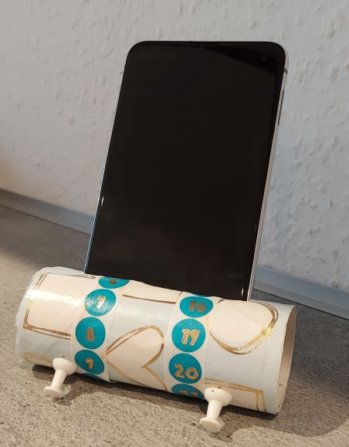

Beispiel eines Smartphone-Klangverstärker